Reumatikerföreningen Vänersborg bjuder in till:

KORVGRILLNING

SÖNDAG 17 MAJ kl 12:00, VÄSTRA TUNHEMS BYGDEGÅRD.

Kostnad: Gratis för medlemmar och deras barn, övriga 50 kr.

De som kan tar sig dit själva, och för de som önskar transport så ordnar vi samåkning. Tala om vid anmälan om ni önskar transport, har rullator eller har plats i bilen.

Vi kommer att börja med en liten tipspromenad med vuxen och barnfrågor. Därefter grillar vi och avslutar med en fika och en liten prisutdelning.
Hoppas vi syns!
Frågor och anmälan till: Diana Havzzö 076-3270773 , Gerd Gustafsson 070-9387790, Birgitta Blüchel 0702297145.
OBS! ANMÄLAN SENAST TISDAG 5 MAJ!

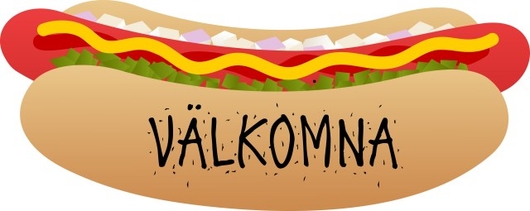
/Styrelsen

